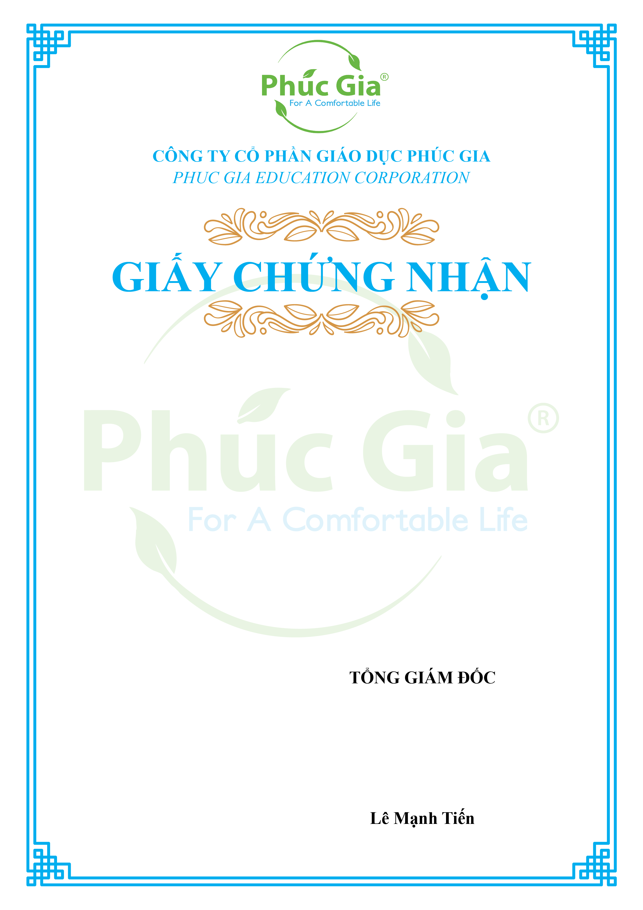
{{Danh_xưng}} {{Họ_và_tên}}
Sinh ngày {{Ngày_sinh}}
Đơn vị: Công ty Cổ phần Phòng thử nghiệm Phúc Gia
Đã hoàn thành khóa đào tạo:
{{Khóa_học}}
Thời gian: {{Thời_gian}}
Tổ chức tại: Công ty Cổ phần Phòng thử nghiệm Phúc Gia

Số GCN: PGE-20251105-{{TT}}
{{Ngay_Ki}}

